Out of office richtlijnen

Marketing Lab9 Pro

13 mei 2026, Kortrijk

Doel
Deze richtlijn zorgt ervoor dat alle out-of-office meldingen binnen Lab9 Pro:
- Consistent en professioneel zijn
- Klantgericht en duidelijk blijven
- Correcte verwachtingen scheppen over bereikbaarheid en opvolging
- Eenvoudig en uniform gebruikt worden binnen de organisatie
- Klanten snel naar het juiste contactpunt doorverwijzen

Elke out-of-office melding moet minstens antwoord geven op de volgende vragen:
- Wanneer ben je opnieuw beschikbaar?
- Wie kan helpen tijdens je afwezigheid?
- Wat moet de afzender doen bij dringende of specifieke vragen?

Verplicht gebruik
Iedere medewerker gebruikt de standaard OOO-templates uit dit document. De standaardstructuur en kernformuleringen moeten behouden blijven. Beperkte aanvullingen zijn toegestaan wanneer ze functioneel, relevant en klantgericht zijn.

Wanneer gebruik je GEEN OOO?
Gebruik geen out-of-office bij:
- Meetings of interne afspraken
- Drukke periodes of tijdelijke achterstand
- Kleine vertragingen in opvolging
- Functiewijzigingen

Bij een functiewijziging vermeld je de gewijzigde contactinformatie tijdelijk in je e-mailhandtekening, gedurende maximaal één maand.

Structuur
Elke out-of-office melding volgt dezelfde vaste basisstructuur:
- Bedankt voor je bericht
- Afwezigheidsmelding
- Vervanger of contactpersoon
- Rechtstreekse contactpunten (optioneel)
- Afsluitende zin

De standaardstructuur en kernformuleringen moeten behouden blijven. Functionele aanvullingen zijn enkel toegestaan wanneer ze relevant en klantgericht zijn.

Algemene regels
- Gebruik altijd één van de standaardtemplates uit dit document.
- Respecteer de standaardstructuur en kernformuleringen.
- Verwijder geen verplichte onderdelen uit de template.
- Voeg enkel functionele en klantgerichte aanvullingen toe.

- Duid steeds een vervanger of alternatief contactpunt aan, behalve bij feestdagen of centrale mailboxen.
- Gebruik altijd correcte en actuele contactgegevens.
- Hou de OOO zo kort en duidelijk mogelijk. Vermijd lange toelichtingen, meerdere alternatieve contactpunten of overbodige informatie.

- Schrijf steeds in de “je”-vorm en gebruik een klantgerichte, toegankelijke schrijfstijl.
- Vermijd persoonlijke uitleg of uitgebreide context.
- Gebruik geen begroeting zoals “Beste …”.
- Gebruik steeds de standaard afsluitzin.

- Vermijd volledige woorden of zinnen in hoofdletters, overmatig gebruik van leestekens of opvallende opmaak.
- Gebruik geen emoji’s of informele symbolen in out-of-office meldingen.
- Vermijd interne afkortingen, vakjargon of technische termen die voor klanten onduidelijk kunnen zijn.

Velden invullen
Vul alle tekst tussen [vierkante haakjes] aan met de correcte gegevens.

- [datum] → datum waarop je opnieuw beschikbaar bent
- [naam collega / team] → collega of team dat je communicatie opvolgt
- [e-mailadres] / [telefoonnummer] → contactgegevens van de vervanger

Controleer vóór activatie van je out-of-office melding of alle tijdelijke velden correct werden ingevuld.

Vervanger aanduiden
Bij elke afwezigheid:
- Stem je vooraf af met een collega of je team
- Bepaal je duidelijk wie jouw taken en communicatie opvolgt
- Vul je steeds correcte en actuele contactgegevens in

Optionele contactpunten
Bijkomende rechtstreekse contactpunten zijn optioneel en worden enkel toegevoegd wanneer ze relevant zijn voor de functie, afdeling of afwezigheid.

Gebruik deze aanvullingen alleen wanneer ze:
- de klant sneller naar het juiste contactpunt begeleiden
- operationeel relevant zijn
- beperkt en duidelijk geformuleerd blijven

Een out-of-office melding bevat maximaal:
- Eén primaire vervanger of contactpersoon
- Maximaal drie bijkomende rechtstreekse contactpunten

Medewerkers kiezen zelf welke rechtstreekse contactpunten relevant zijn voor hun functie, afdeling of type afwezigheid. Selecteer uit onderstaande lijst maximaal 3. Vermijd onnodige of overmatige doorverwijzingen.

Rechtstreekse contactpunten:
- Voor algemene vragen kan je ons steeds bereiken via info@lab9pro.be of 056 25 55 11.
- Voor orderbevestigingen, bestelbonnen of levertermijnen: internalsales@lab9pro.be.
- Voor dringende technische ondersteuning kan je terecht bij onze Hotline via 056 26 05 78 of hl@lab9.be.
- Voor marketinggerelateerde vragen: marketing@lab9pro.be.
- Voor HR-gerelateerde vragen: hr@lab9pro.be.
- Voor vragen rond planning of installaties: planning@lab9pro.be.

Hoe gebruik je een template?
- Open Outlook > Instellingen > Automatische antwoorden
- Kies het juiste type out-of-office melding
- Kopieer de volledige template
- Plak de tekst als “Alleen tekst behouden”
- Vul alle tijdelijke velden correct in
- Controleer de inhoud en contactgegevens
- Stel de correcte begin- en einddatum in

Welke template moet ik gebruiken?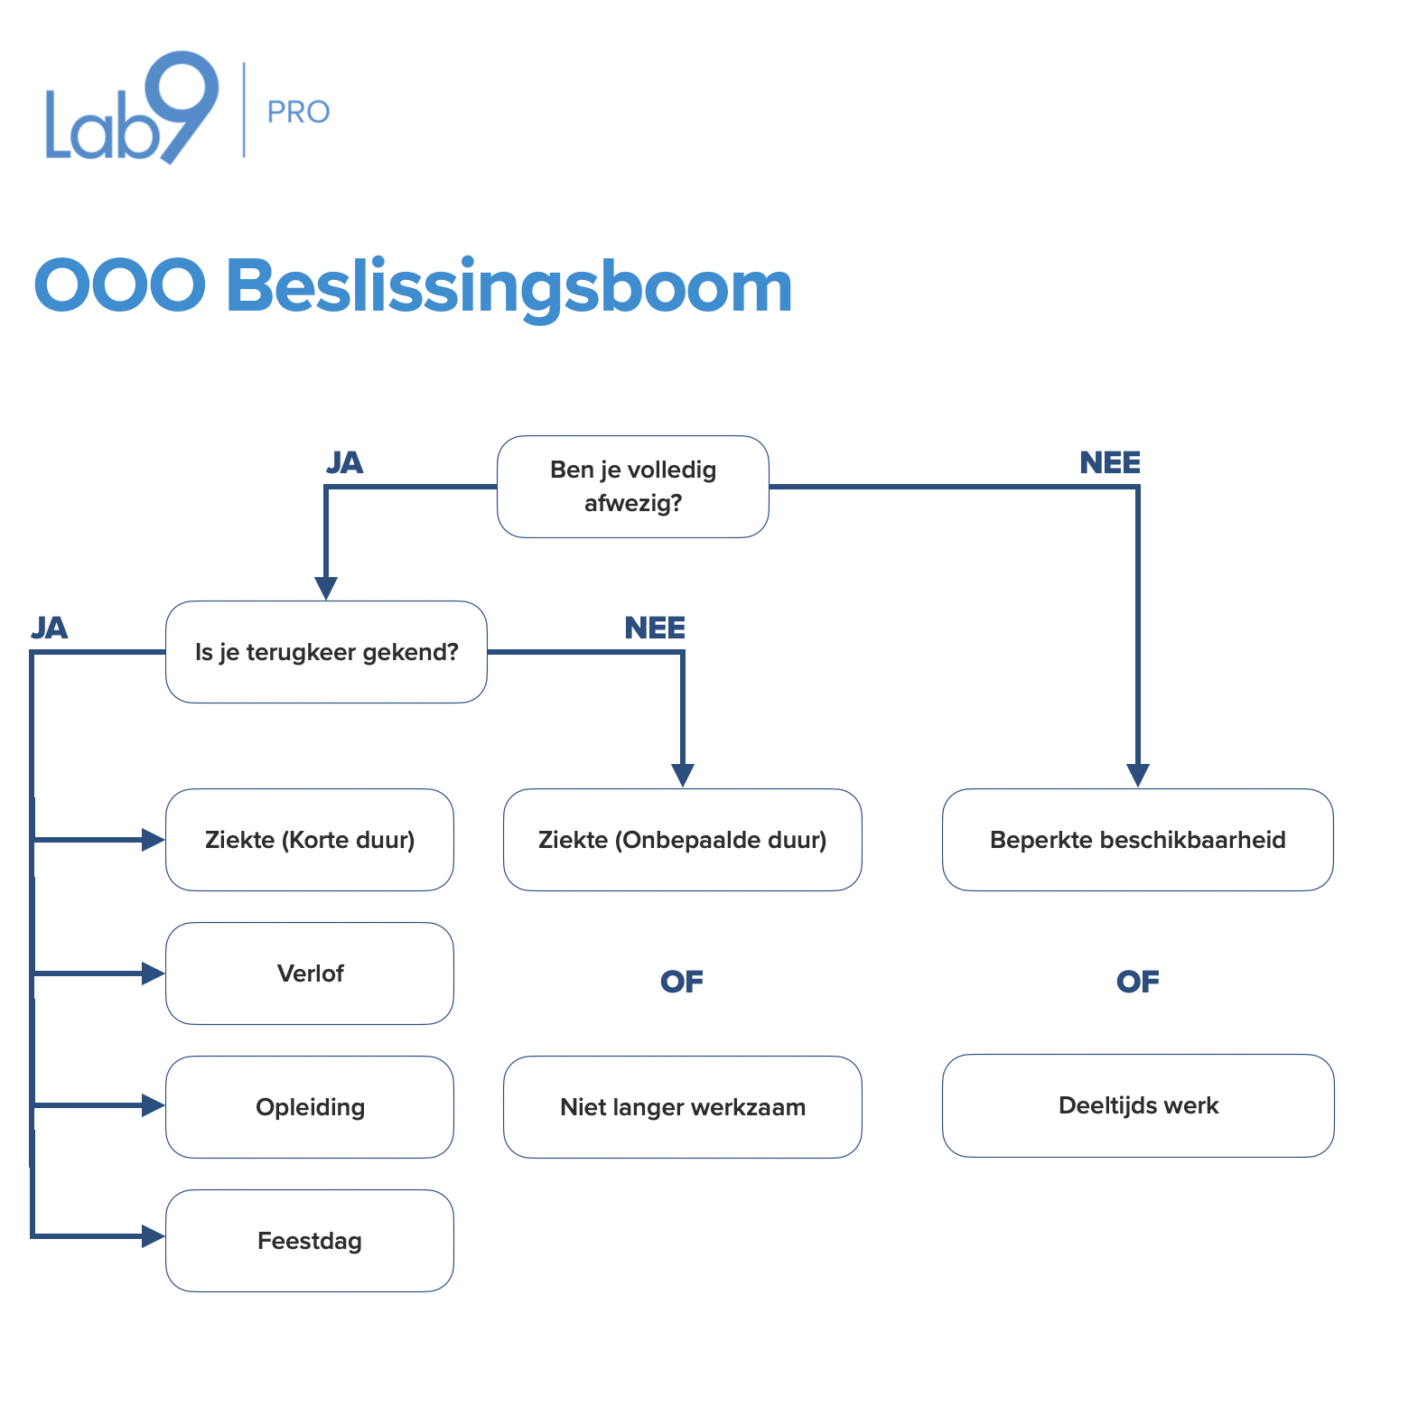

Templates (copy-paste)

Ziekte (Korte duur)
Bedankt voor je bericht.

Ik ben momenteel afwezig wegens ziekte en ben opnieuw beschikbaar vanaf [datum].

Tijdens mijn afwezigheid zorgen mijn collega’s ervoor dat je vraag vlot wordt opgevolgd. Je kan hiervoor terecht bij [naam collega / team] via [e-mailadres] of telefonisch via [telefoonnummer].

Rechtstreekse contactpunten:
- [Voeg indien relevant maximaal 3 contactpunten toe uit de standaardlijst]

Ons team helpt je graag zo snel mogelijk verder.

[E-mailhandtekening]

Verlof
Bedankt voor je bericht.

Ik ben momenteel met verlof en ben opnieuw beschikbaar vanaf [datum].

Tijdens mijn afwezigheid zorgen mijn collega’s ervoor dat je vraag vlot wordt opgevolgd. Je kan hiervoor terecht bij [naam collega / team] via [e-mailadres] of telefonisch via [telefoonnummer].

Rechtstreekse contactpunten:
- [Voeg indien relevant maximaal 3 contactpunten toe uit de standaardlijst]

Ons team helpt je graag zo snel mogelijk verder.

[E-mailhandtekening]

Opleiding
Bedankt voor je bericht.

Ik ben momenteel op opleiding en ben opnieuw beschikbaar vanaf [datum].

Voor dringende vragen kan je terecht bij [naam collega / team] via [e-mailadres] of telefonisch via [telefoonnummer].

Rechtstreekse contactpunten:
- [Voeg indien relevant maximaal 3 contactpunten toe uit de standaardlijst]

Ons team helpt je graag zo snel mogelijk verder.

[E-mailhandtekening]

Ziekte (Onbepaalde duur)
Bedankt voor je bericht.

Ik ben momenteel afwezig wegens ziekte en heb op dit moment nog geen zicht op mijn terugkeer.

Tijdens mijn afwezigheid zorgen mijn collega’s ervoor dat je vraag vlot wordt opgevolgd. Je kan hiervoor terecht bij [naam collega / team] via [e-mailadres] of telefonisch via [telefoonnummer].

Rechtstreekse contactpunten:
- [Voeg indien relevant maximaal 3 contactpunten toe uit de standaardlijst]

Ons team helpt je graag zo snel mogelijk verder.

[E-mailhandtekening]

Beperkte bereikbaarheid
Bedankt voor je bericht.

Ik ben momenteel op verplaatsing en daardoor beperkt bereikbaar. Vanaf [datum] ben ik opnieuw volledig beschikbaar.

Voor dringende vragen kan je terecht bij [naam collega / team] via [e-mailadres] of telefonisch via [telefoonnummer].

Rechtstreekse contactpunten:
- [Voeg indien relevant maximaal 3 contactpunten toe uit de standaardlijst]

Ons team helpt je graag zo snel mogelijk verder.

[E-mailhandtekening]

Deeltijds werken
Bedankt voor je bericht.

Ik ben momenteel beperkt beschikbaar en afwezig op [dag] [afwisselend om de x weken]. Het kan daardoor iets langer duren voor je een antwoord ontvangt.

Voor dringende vragen kan je terecht bij [naam collega / team] via [e-mailadres] of telefonisch via [telefoonnummer].

Rechtstreekse contactpunten:
- [Voeg indien relevant maximaal 3 contactpunten toe uit de standaardlijst]

Ons team helpt je graag zo snel mogelijk verder.

[E-mailhandtekening]

Niet langer werkzaam
Bedankt voor je bericht.

[Naam] is niet langer werkzaam bij Lab9 Pro.

Voor verdere opvolging kan je terecht bij [naam collega / team] via [e-mailadres] of telefonisch via [telefoonnummer].

Voor algemene vragen kan je ons steeds bereiken via info@lab9pro.be of 056 25 55 11.

Ons team helpt je graag zo snel mogelijk verder.

Feestdagen
Bedankt voor je bericht.

Vandaag zijn wij gesloten wegens een feestdag. We behandelen je bericht zo snel mogelijk vanaf [datum].

Ons team helpt je graag zo snel mogelijk verder.

Mailbox zonder actieve opvolging (Enkel voor newsletter@lab9pro.be)
Bedankt voor je bericht. Deze mailbox wordt niet actief opgevolgd.

Voor vragen of ondersteuning kan je ons bereiken via marketing@lab9pro.be. Ons team helpt je graag zo snel mogelijk verder.

